Entrée gourmande autour du cidre

Compote de poire au cidre
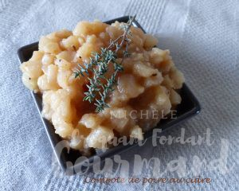 Pour 3 Croquants-Gourmands
- 2 poires
- 1 petite échalote
- 10 g de beurre
- 15 g de miel
- 20 g de vinaigre de cidre
- 1 brindille de thym
- 1 pincée de piment d'Espelette
- 1 pincée de noix de muscade râpée
- sel & poivre du moulin
Éplucher et émincer finement l'échalote.
Les faire suer à couvert et à tout petit feu pendant une dizaine de minutes sans colorer.
Éplucher, épépiner et couper les poires en petits dés.
Ajouter dans la casserole, les dés de poires, le miel, le vinaigre de cidre et le thym.
Salez, poivrer, ajouter le piment d'Espelette et la noix de muscade.
Porter à ébullition puis couvrir et laisser cuire à chaleur douce pendant 20 à 25 minutes.
Rectifier l'assaisonnement si besoin et éventuellement laisser encore cuire quelques minutes à chaleur vive et à découvert pour laisser évaporer le liquide.
Réserver et laisser tiédir.

Chorizo au cidre
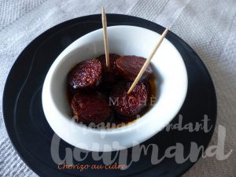 Pour 3 Croquants-Gourmands
- 1 morceau de chorizo d'environ 15 cm (1)
- 250 ml de cidre
- 1 petite échalote
- thym et laurier
Éplucher et émincer grossièrement l'échalote.
Mettre dans une casserole, le chorizo, l'échalote et le bouquet garni. Verser le cidre.
Laisser cuire à chaleur moyenne pendant 20 minutes en retournant régulièrement le chorizo.
Retirer le chorizo, le couper en tranches fines et les déposer dans un plat creux.
Filtrer la sauce au-dessus des rondelles de chorizo pour éviter qu'elles sèchent.
Servir tiède.

Queues de crevettes au cidre

Pour 3 Croquants-Gourmands
- 15 queues de crevettes cuites (surgelées pour moi)
- cidre (Keltyss bio pour moi)
- sel & poivre du moulin
Mettre les crevettes surgelées dans une petite casserole.
Verser du cidre à hauteur, saler, poivrer.
Porter à ébullition et laisser frémir pendant 5 minutes.
Laisser refroidir dans le jus de cuisson.
Tiédir légèrement puis égoutter avant de servir.

Cœurs d'artichauts sauce au cidre
Pour 3 Croquants-Gourmands
- 4 cœurs d'artichauts cuits
- 100 g de crème légère
- 1 càs de vinaigre de cidre
- ciboulette
- sel & poivre du moulin
Égoutter les cœurs d'artichauts en les pressant délicatement pour éliminer l'eau
Les couper en dés.
Mélanger la crème, le vinaigre de cidre et les fines herbes.
Saler & poivrer au goût.
Verser la crème sur les cœurs d'artichauts.
Servir immédiatement.

